CT CENTER 80
Bauanleitung

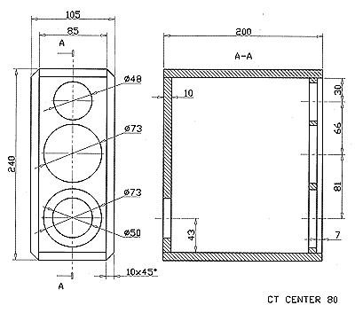
Aufbau
Der Aufbau der Box CT CENTER 80 ist sehr einfach, da hier nur 6 Brettchen auf Stoß verleimt werden müssen. Es muß hier allerdings sehr maßgenau gearbeitet werden, da das Frontgitter bei zu großen Toleranzen in den Gehäuseabmessungen nicht mehr paßt. Das Gitter hat die Außenmaße 85 x 220 mm.

Bedämpfung
Eine halbe Matte Dämpfungsmaterial wird locker in das Gehäuse gestopft.
Bestückungsliste für 1 Box
Notwendige Bauteile:
Hochtöner: | SC 5 8 Ohm | 1 Stück
Tieftöner: | SC 8 8 Ohm | 2 Stück
Frequenzweiche: | Fertigweiche "Center 80"
Anschlußklemme: | PT 57 NG | 1 Stück
Dämpfungsmaterial: |  | 1/4 Beutel
Holzschrauben: | 3,5 x 19 mm | 12 Stück

Zuschnittliste für 1 Box
Teile | Maße (mm)
Material: 10 mm Span- oder MDF-Platte
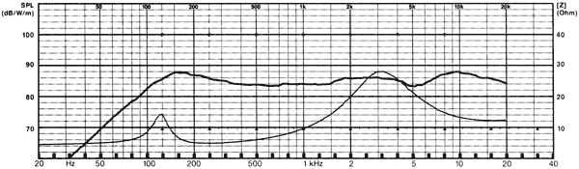  Front und Rückwand: | 85 x 220 | 2
Seiten: | 200 x 240 | 2
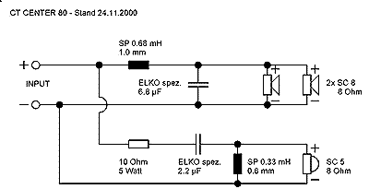  Deckel und Boden: | 200 x 85 | 2

Auszug aus Hobby HiFi
"Der Center 80 stellt die üblicher weise verwendeten PC-Lautsprecher weit in den Schatten; er ermöglicht ernsthaften Musikgenuss mit dem PC.
Die Lautsprecher klingen frisch und lebendig, sie bilden Stimmen plastisch ab und erzeugen eine ernst zu nehmende Räumlichkeit.
Als kompakter, schreibtischtauglicher Lautsprecher ist er jedenfalls ein ganz heißer Tipp."

